DOCENTE |  | Claudia Janneth Manosalva Manosalva |  |  |  |  |  | GRADO |  | Quinto
ASIGNATURA |  |  | Ciencias Naturales – Componente Biológico – Físico - Químico
Correo electrónico de contacto |  |  |  |  | claudia.manosalva@sabiocaldas.edu.co
Fecha de envío |  |  |  | 29 de marzo de 2021 |  |  | Fecha de entrega |  | 5 de abril de 2021
Tiempo de ejecución de la actividad |  |  |  |  |  | 3 horas
TEMA | Plan de mejoramiento

 | GIMNASIO SABIO CALDAS (IED)  Nuestra escuela: una opción para la vida  PLAN ESCOLAR NO PRESENCIAL | Código | PENP - 01
 |  | Versión | 001
 |  | Fecha | 18/03/2020
 |  | Proceso | Gestión Académica
Contextualización
Buscando brindar a los estudiantes una oportunidad de mejora frente a las dificultades mostradas en el corte del primero periodo académico se propone este plan de mejoramiento.
Descripción de la actividad sugerida
- Elabora una infografía usando como base el tema del cuadro comparativo de los niveles de organización de los seres vivos, propuesto en la guía del Portafolio 3, selecciona uno de los sistemas allí trabajados y hazla para presentarla y sustentarla en la clase a tus compañeros. Te comparto en la webgrafía un video explicativo sobre como hacer una infografía, debes ser muy creativa y llamativa, revisa bien la ortografía y usa unas buenas imágenes.
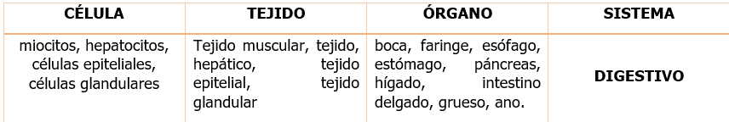

- Prepara una exposición sobre la historia y evolución de la física y la química para sustentar frente a tus compañeros en la clase, ten en cuenta hacer un buen material para la exposición que sea muy visual, si lo deseas puedes grabarte exponiendo y comparte el material que hiciste para la exposición o la grabación de la exposición en tu carpeta de Classroom.
Webgrafía/material fotocopiado (Anexo)
- Video cómo hacer una infografía: https://www.youtube.com/watch?v=pWeESa0oV5E
https://venngage.com/blog/como-hacer-una-infografia-en-5-pasos/
Criterios de Evaluación
Buena consulta y selección de información para la elaboración de las actividades.
- Elaboración de un buen material visual para la exposición del tema.
- Preparación del tema para la sustentación.

